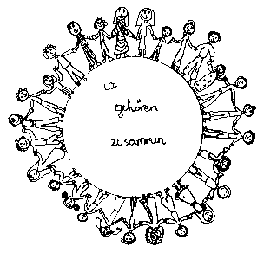 | Volksschule Zell an der Pram | 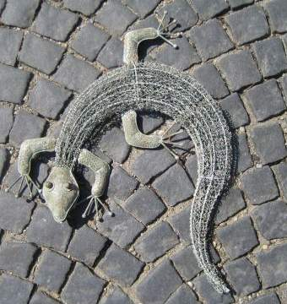  GeKo
 | Wir gehören zusammen

4755 Zell an der Pram, Bgm.Felix Meier-Str.1 Bezirk Schärding, Oberösterreich

fon und fax: 07764/8478 Schulkennzahl: 414371

E-Mail: vs.zell.pram @ gmail.com www.volksschule-zell.at

Elterninformation für Dezember 1. Dezember 2018

Ein herzliches Dankeschön
- an den Elternverein für den Ankauf von 2 Tablets für die 2. Klasse
- an alle Familien, die sich an der Aktion „Christkindl aus der Schuhschachtel“ beteiligt haben
- an alle Eltern der 2. Klasse für die kulinarische Unterstützung am Elternsprechtag und an die Eltern, die dafür gespendet haben
- an alle Eltern, die eine Buchpatenschaft für ein neues Buch aus unserer Bücherei übernahmen.

Das ist los | am/um
Adventkranzweihe in der Schule | Mo | 3. Dezember um 7.50 Uhr
Haltungs- und Bewegungsberatung mit Bettina Hager mit allen Klassen | Mo | 3. Dezember und 4 weitere Montage
Nikolausbesuch in den Klassen 1 und 2 | Do | 6. Dezember
Schulautonom frei | Fr | 7. Dezember
2. Elternvereinssitzung: Alle Klassenelternvertreter und Stellvertreter sind dazu herzlich eingeladen. | Mi | 12. Dezember um 19.30 Uhr  im Gasthof Wohlmuth
Tag der offenen Tür in der NMS Riedau für die 4ab Klassen | Fr | 14. Dezember
Weihnachtsfeier im Altenheim: Die Kinder der 4ab Klassen gestalten die Weihnachtsfeier für die Bewohner des Altenheims | Mi | 19. Dezember
Weihnachtsfeier in der Schule: Alle sind sehr herzlich eingeladen! | Do | 20. Dezember um 18.00 Uhr
Weihnachtsgottesdienst | Fr | 21. Dezember um 9.00 Uhr
Der Unterricht endet nach dem Weihnachtsgottesdienst für alle Kinder um 11.45 Uhr!
Schulbeginn im neuen Jahr | Mo | 7. Jänner 2019

Folgende Beträge erlaube ich mir vom Konto abzubuchen: Vorweihnachtliche Grüße!
Weihnachtskarten | je nach Bestellung
Schulmilch für November | Milch / K, ACE, J, H
 | 10,00 / 14,00 €

Bitte abschneiden, unterschreiben und beim Klassenlehrer abgeben!

Ich habe die Elterninformation gelesen und die Termine zur Kenntnis genommen!
Name des Kindes:___________________________________________________, Klasse __________________ Unterschrift der Erziehungsberechtigten: _________________________________________________________

